INDICAÇÃO Nº 1148/2022
Súmula: Indico ao Governo Municipal, na pessoa do Prefeito Igor Soares, a implantação de um ponto de ônibus com abrigo em frente a CEMEB Vereador Ubiratan José Chaluppe, localizado na Rua: Machado de Assis, Nº 22 – Vila Santa Flora – CEP: 06680-070 – Itapevi – S.P.

INDICO à Mesa, após ouvido o Douto Plenário, na forma regimental vigente, seja oficiado ao Prefeito Municipal, Excelentíssimo Senhor Igor Soares, para que solicite ao Órgão Municipal competente, a implantação de um ponto de ônibus com abrigo em frente a CEMEB Vereador Ubiratan José Chaluppe, localizado na Rua: Machado de Assis, Nº 22 – Vila Santa Flora – CEP: 06680-070 – Itapevi – S.P.

Justificativa
Senhor Presidente: -
Senhoras e Senhores Vereadores: -

Quem usa o transporte público diariamente sabe da importância dos pontos de ônibus. É notório que em frente a CEMEB da Vila Santa Flora, se faz necessário à implantação de um ponto de ônibus com abrigo, pois os alunos não têm como se proteger da chuva e do sol enquanto estão esperando o ônibus, além do desconforto de ficarem as margens da rua correndo risco de serem atropelados, principalmente no horário de entrada e saída. Este é um bairro que conta com inúmeros estudantes que precisam se deslocar para estudar. Elevo ao Executivo essa Indicação com o intuito de atender à solicitação dos funcionários, pais e alunos do CEMEB Vereador Ubiratan José Chaluppe.

Desde já agradeço, e conto com a compreensão de Vossa Senhoria.

Sala das Sessões Benvindo Moreira Nery, 22 de fevereiro de 2022.
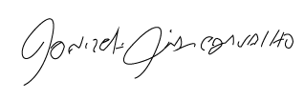
Donizetti Dias Carvalho
Vereador “Zetti da Adega”
ANEXO INDICAÇÃO Nº 1148/2022
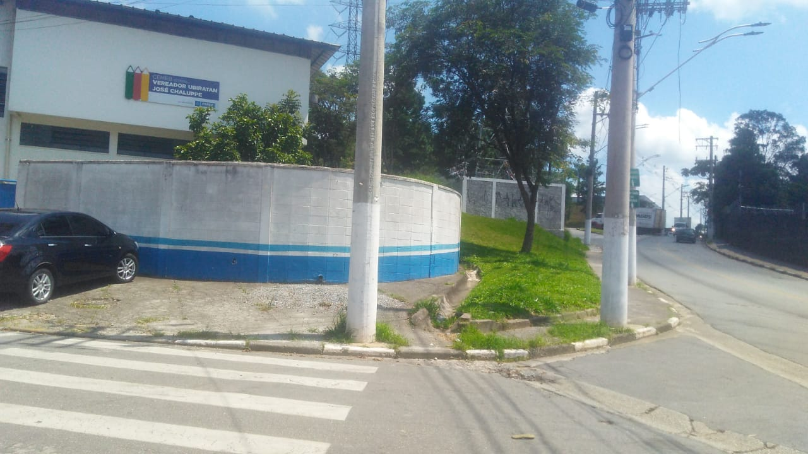
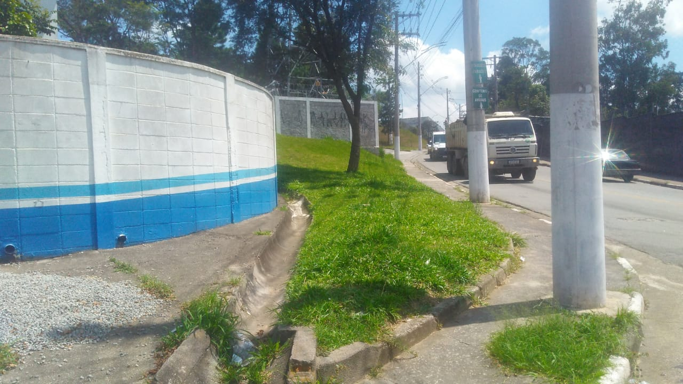

Donizetti Dias Carvalho
Vereador “Zetti da Adega”
ANEXO INDICAÇÃO Nº 1148/2022
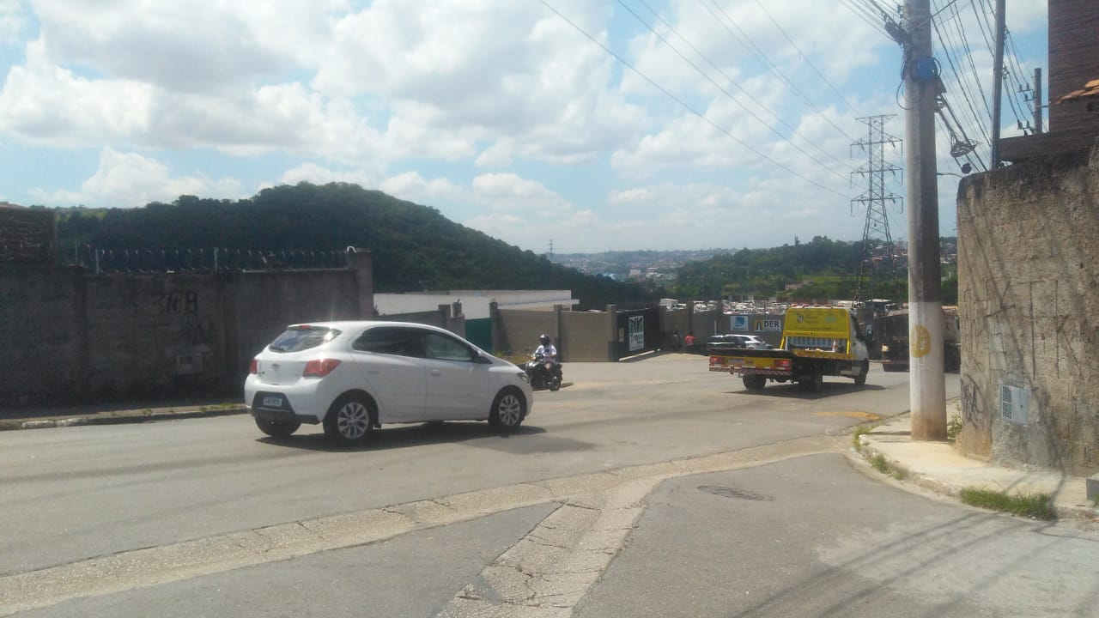
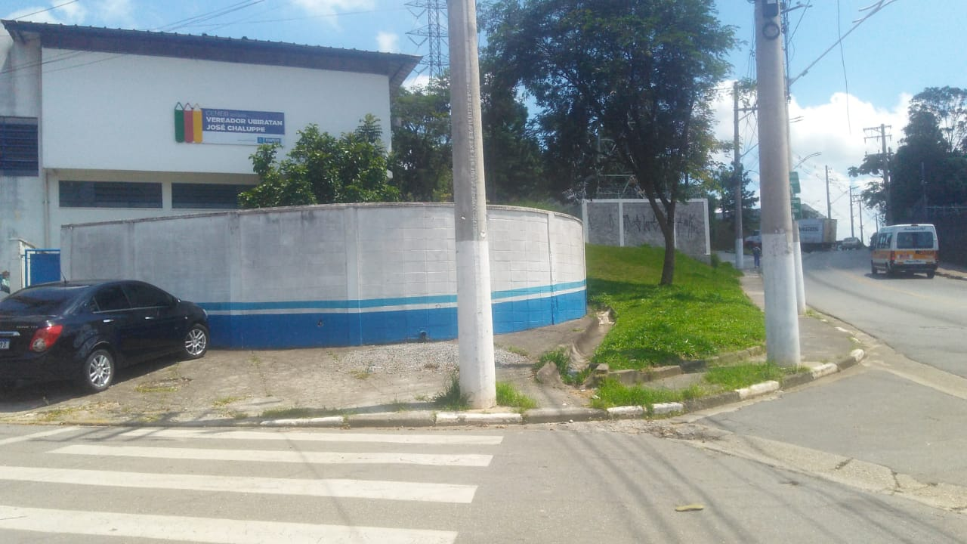

Donizetti Dias Carvalho
Vereador “Zetti da Adega”
ANEXO INDICAÇÃO Nº 1148/2022
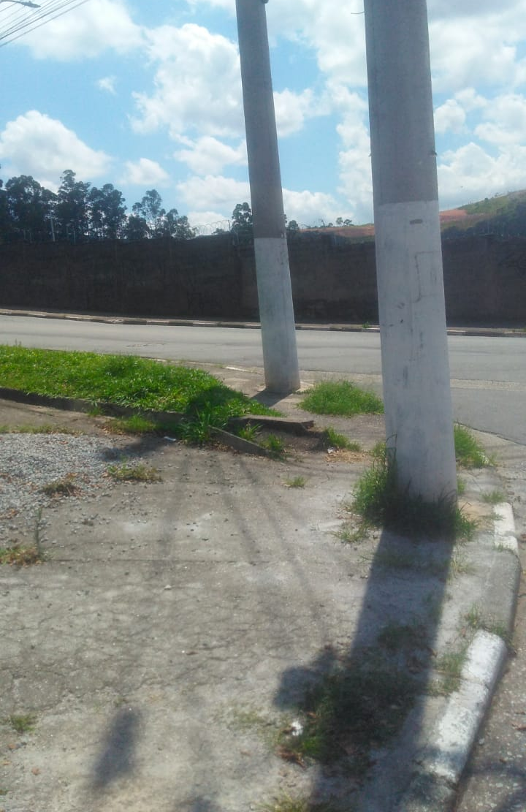
Donizetti Dias Carvalho
Vereador “Zetti da Adega”

